Création d’un nouvel client

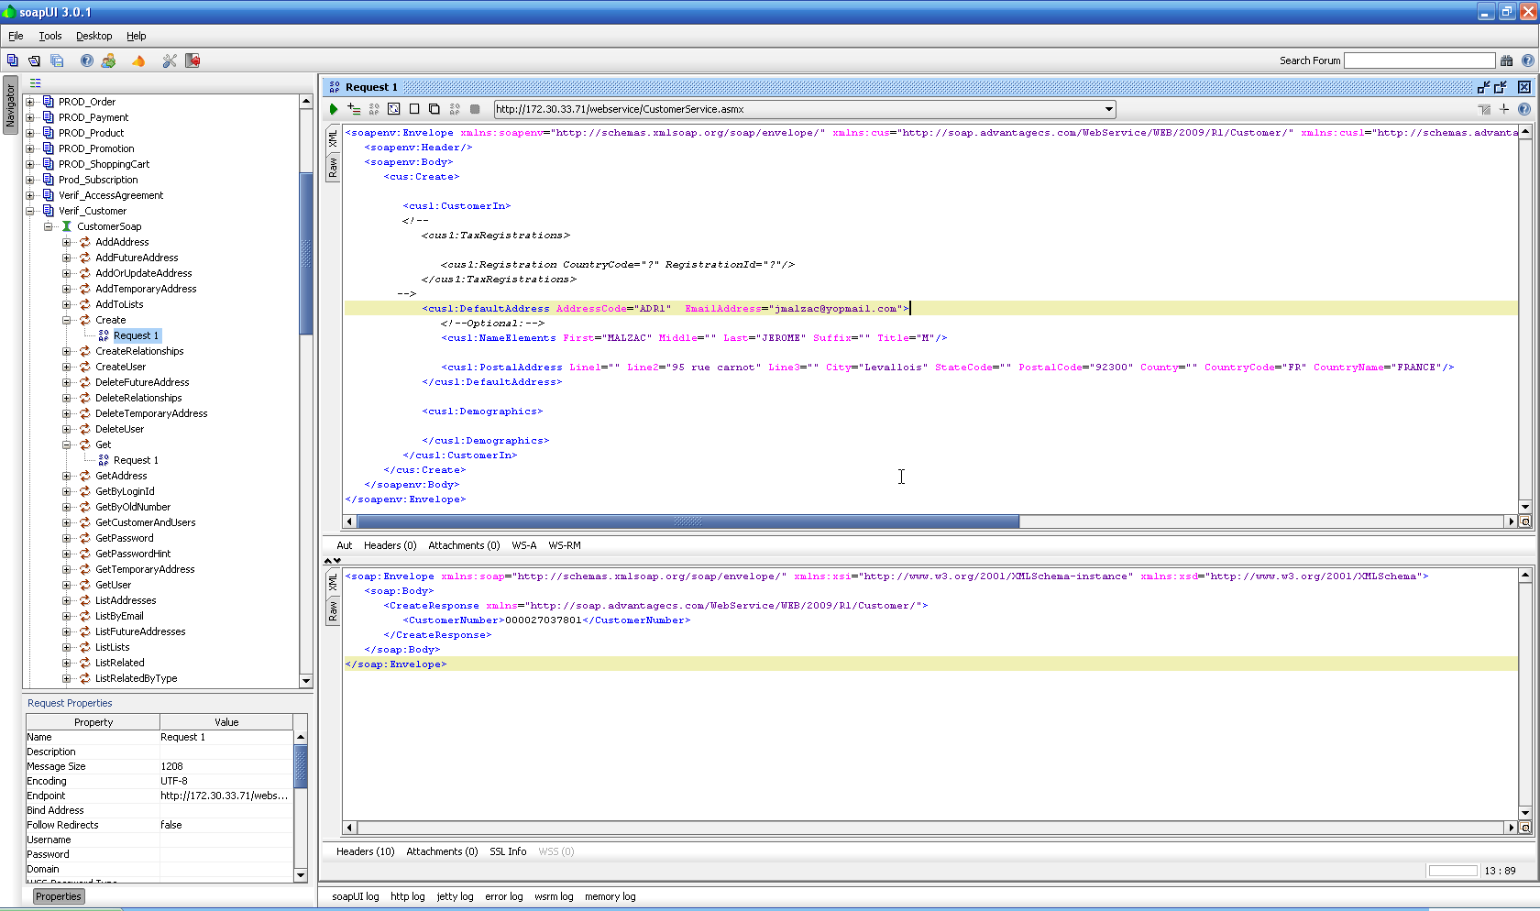

Commande 1.1

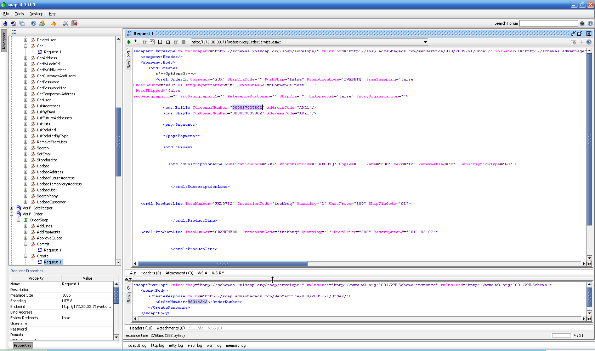

Commande 1.3

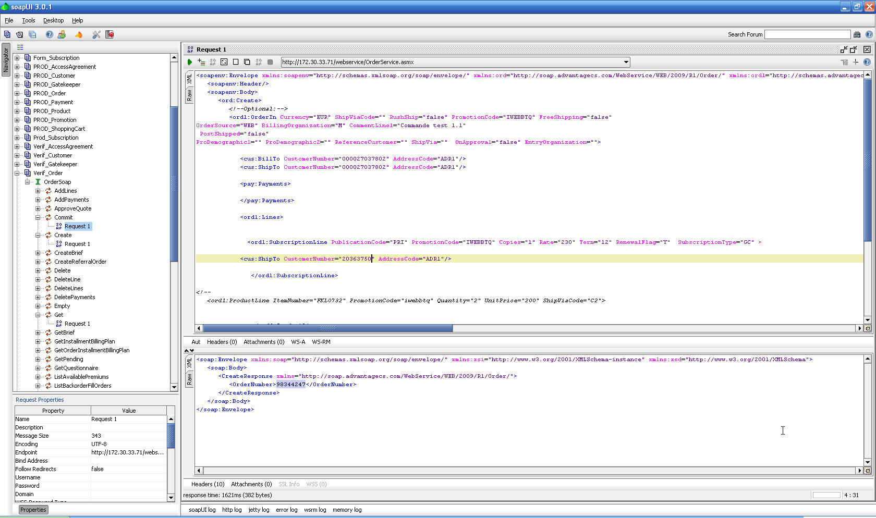

Commande 1.4

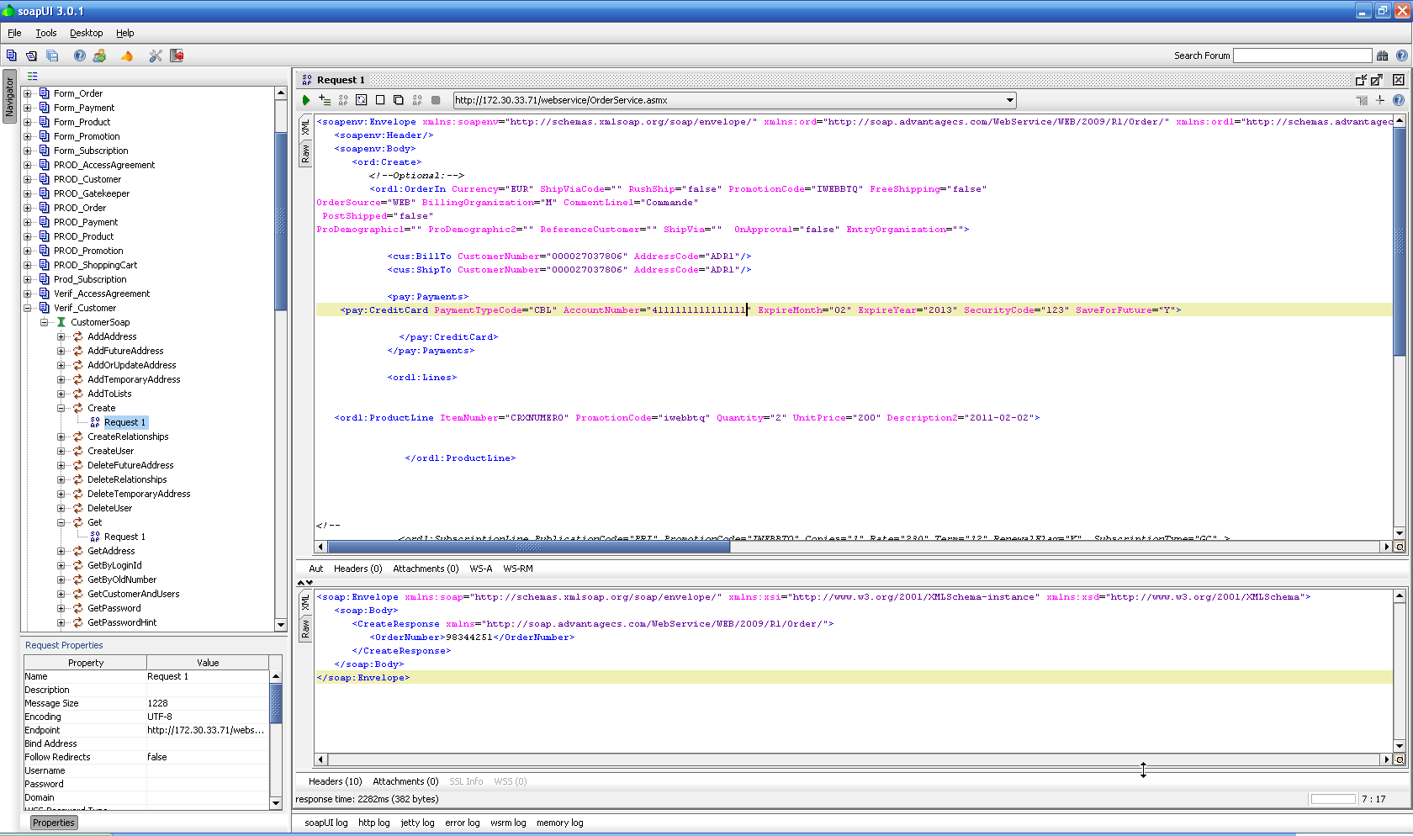

**Résultat des vérifications effectuées par CHEVALIER Emmanuel dans son mail du 15/12/2012 à 22h38**

**Commande 1.1**

**Commande PRIONS : OK pour 230 € en GC**

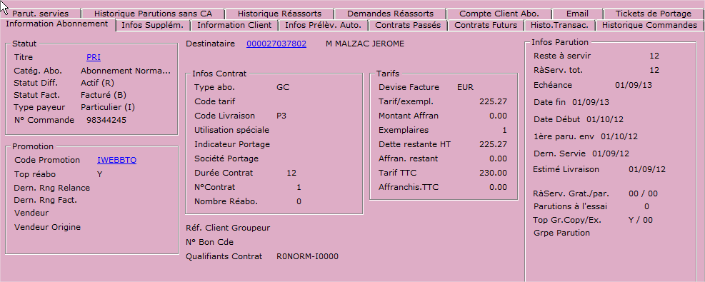

**Achat FKL0732 et CRXNUMERO**: OK pour 2*2*200 €

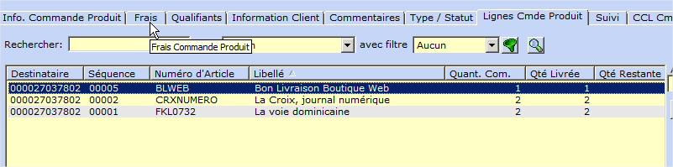

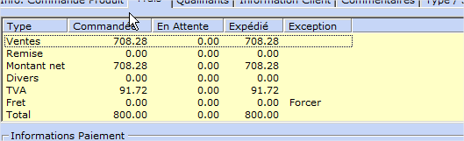

**Commande 1.3**

**Achat PRIONS pour un tiers** : OK

Détail payeur et bénéficiaire :

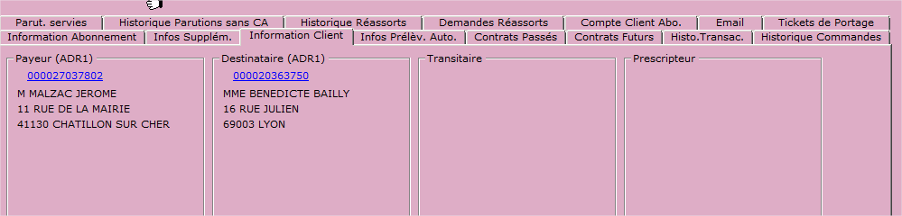

Détail abonnement PRIONS :

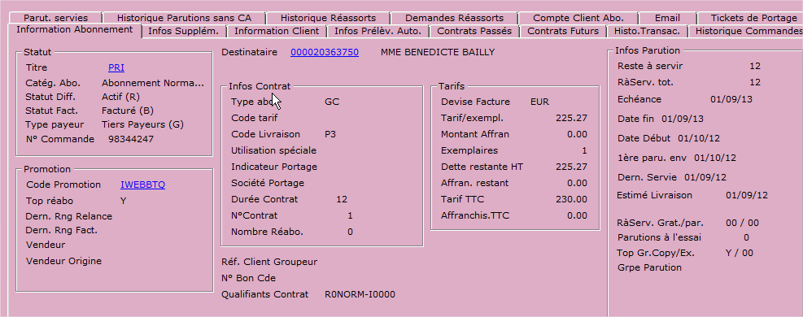

**Commande 1.4**

Achat avec paiement CB de CRXNUMERO : OK

Détail adresse :

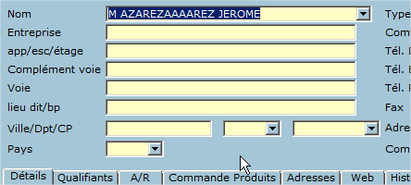

Détail produit :

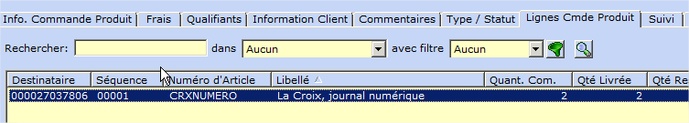

Détaim mnt commandé :

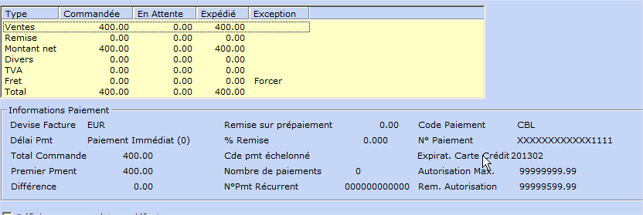

Paiement

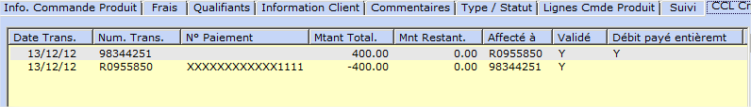

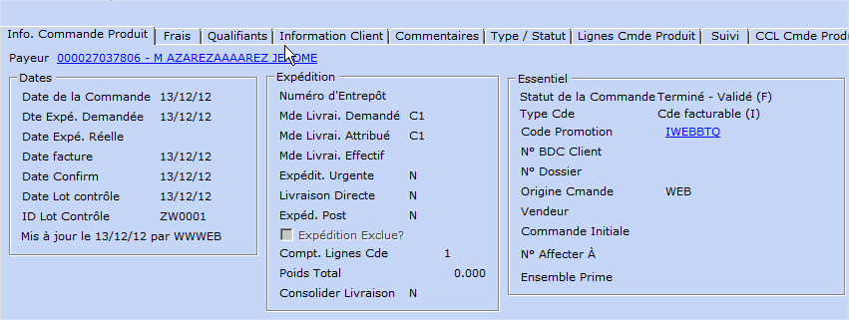

A partir du document excel voici mes remarques :

Pour la commande 2.10 puis-je avoir le détail car je voudrais valider le KO.

Pour la 1.2 je n’ai pas trouvé vos éléments dans vos tableaux.

Il reste la 2.1 à 2.3 et 2.6 à 2.10 à tester de votre côté.

Les 2.4 et 2.5 sont bien KO car la remise n’est qu’en % au niveau du WS. Ce n’est pas à la ligne de cde. Mais comment devons-nous gérer les remises (perte ou baisse de prrix), à la ligne ou à la cde, en % ou en montant, la facturation, … ?

Ok pour avancer ce weekend avec vous ainsi nous aurons des éléments lundi matin.

Emmanuel

**Résultat des tests effectués par BERNIOT Alexis dans son mail du 16/12/2012 à 10h25**

Test webservice Order🡪 Create()

1. Produit Pro avec définition du libellé (Produit La Croix en PDF) :

**Faisabilité = OK**

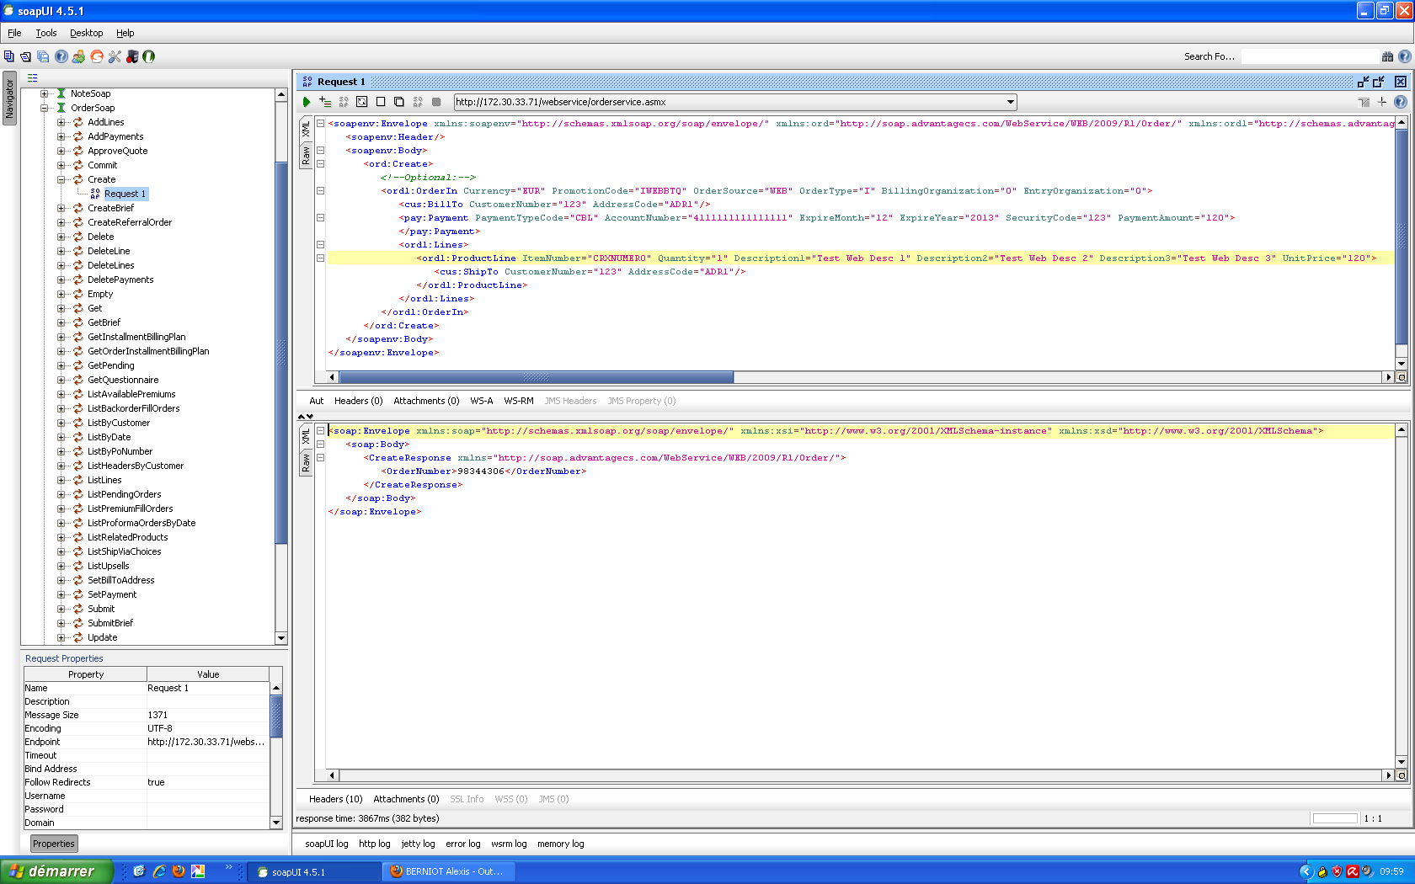

Dans Advantage, le libellé de l’article a bien été enrichi avec ce que j’ai passé dans le webservice :

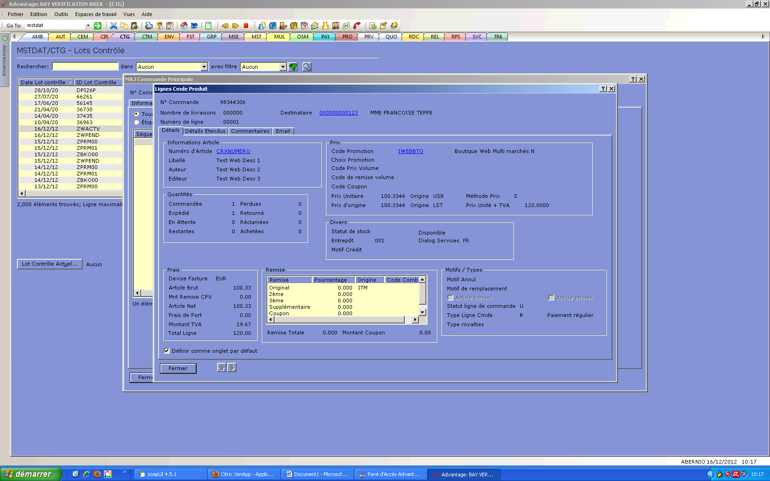

1. Commande Abonnement Numérique (AMB) :

La notion de durée et de Tarif se fait à l’aide des codifications Advantage, autant la partie durée pourrait être paramétrée dans la boutique puisque la règle de codification c’est la périodicité qui peut prendre les valeurs (D jour, M mois et Y pour année) puis ensuite sur 4 positions calées à gauche par des zéro le nombre associé à cette périodicité pour 1 mois nous avons ca M-0001. Dès l’instant ou dans Advantage les combinatoires de temps vendues sont déjà paramétrés, la boutique pourrait le traduire sous cette forme.

Le code tarif, c’est une autre histoire aujourd’hui nous n’avons pas règle bien établie sur sa codification mais nous pourrions l’envisager.

Toute fois, cette partie du webservice n’est pas aussi malléable que les deux autres, il serait peut être intéressant de prévoir une modification.

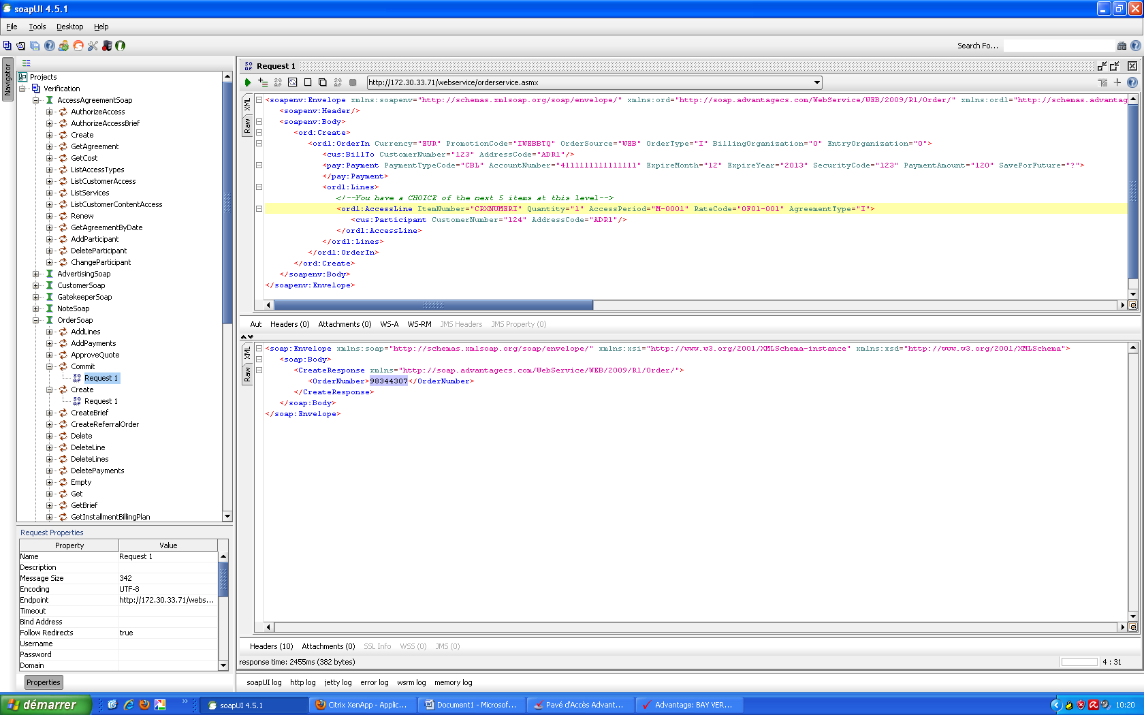

* Un problème identifié, il n’est pas possible de définir le type de reconduction (reconduction automatique ou à échéance), le système prend la valeur par défaut définie sur le site web en l’occurrence dans mon test reconduction automatique.